
Projet
1- Publipostage
A partir du fichier « Suivi des consultations_Visite de Recrutement » réaliser automatiquement un courrier (Courrier_Demande_Etat d'honoraire) aux médecins qui n’ont pas transmis leur état d’honoraire (Colonne U1 : Etat d'honoraire = NON)
Le passage compliqué pour moi est le publipostage conditionnel car j’ai plusieurs conditions :
> Lister les patients (si plusieurs) par médecin qui n’ont pas transmis leur état d’honoraire
> Indiquer : « civilité » « prénom » « nom », le « date » à l’aide d’une liste à puce et non d’un tableau.
Ne sachant très bien me servir du publipostage avec une base de donnée étoffée, j'ai créé une feuille "Courrier Etat Honoraire" pour me simplifier les choses. J’ai usé d’une astuce de débutante via une concaténation de plusieurs colonnes « Ligne » mais je n’arrive pas à indiquer la date.

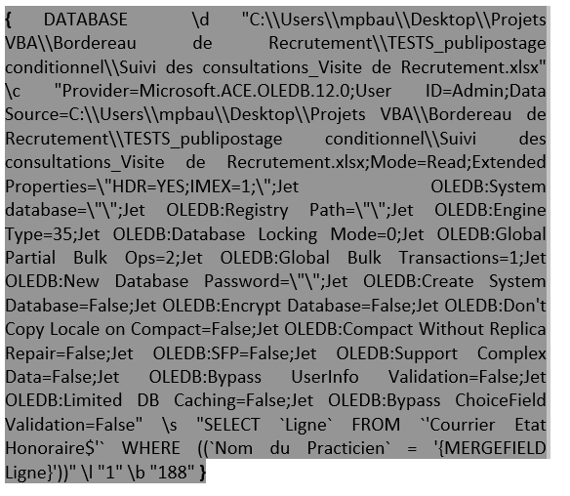

2 – Automatisation d’un formulaire Excel
+ remplir automatiquement les champs de la feuille « Etat d'Honoraire » du fichier « Suivi des consultations_Visite de Recrutement » avec la feuille « Suivi » pour toutes lignes ayant NON dans la colonne U1 : Etat d'honoraire
C4 I2 + H2
B6 Q2
B7 R2
A9 L2
A10 L2 (si vide ne pas prendre en compte)
A11 N2 (si vide ne pas prendre en compte)
A12 O2 + P2
B15 S2
B19 A2 + C2 + B2
B21 G2
B23 F2

Option Explicit

Dim wbF As Workbook, nomFichier$, tabloL, tabloF
Dim chemin$, i&, chiffres$

Sub CréerLesFormulaires()

chemin = ThisWorkbook.Path & "\"
nomFichier = Dir(chemin & "Suivi des consultations_Visite de Recrutement")

On Error Resume Next
Set wbF = Workbooks(nomFichier)
If Err.Number > 0 Then
MsgBox "Le fichier ''Suivi des consultations_Visite de Recrutement'' doit être ouvert.", 16
Exit Sub
End If

tabloL = Range("A1:E" & Range("A" & Rows.Count).End(xlUp).Row)
tabloF = Workbooks(nomFichier).Sheets("Bordereau d'envoi").Range("B1:23")

Application.ScreenUpdating = False
For i = 3 To UBound(tabloL, 1)
tabloF(6, 1) = tabloL(i, 16)
tabloF(7, 1) = tabloL(i, 17)
tabloF(9, 1) = tabloL(i, 11)
tabloF(10, 1) = tabloL(i, 12)
tabloF(11, 1) = tabloL(i, 13)
tabloF(12, 1) = tabloL(i, 14) & " " & tabloL(i, 15)
tabloF(15, 1) = tabloL(i, 18) 18)
tabloF(19, 1) = tabloL(i, 1) & " " & tabloL(i, 4)) & " " & tabloL(i, 2))
tabloF(21, 1) = tabloL(i, 7) 18
tabloF(23, 1) = tabloL(i, 6) 18)
Workbooks(nomFichier).Sheets("Bordereau d'envoi").Range("B1").Resize(UBound(tabloF, 1), 1) = tabloF
Workbooks(nomFichier).Sheets("Etat d'Honoraire").ExportAsFixedFormat Type:=xlTypePDF, Filename:=chemin & " Etat d'Honoraire" & tabloL(i,2) & " " & tabloL(i, 3) & "-" tabloL(i, 7) & ".pdf"
Next i
MsgBox "Travail terminé"
End Sub

3 – Automatisation de l’enregistrement en format PDF
> Courrier_Demande_Etat d'honoraire par médecin
Nommer le fichier : Courrier_Demande_Etat d'honoraire_ 2 premiers chiffres du département colonne « O2 »_Nom du Praticien_Prénom du Praticien
> Etat d'Honoraire
Etat d'honoraire_ 2 premiers chiffres du département colonne « O2 »_Nom du Praticien_Prénom du Praticien

4 – Automatisation d’un formulaire Excel
+ remplir automatiquement les champs de la feuille « Bordereau d'envoi » du fichier « Suivi des consultations_Visite de Recrutement » avec la feuille « Suivi » pour toutes lignes ayant OUI dans la colonne U1 : Etat d'honoraire
C10 I2 + H2
B11 Madame ou Monsieur
C11 C2 + B2
C13 F2
C14 G2
C17 S2
A40 W2
Option Explicit

Dim wbF As Workbook, nomFichier$, tabloL, tabloF
Dim chemin$, i&, chiffres$

Sub CréerLesFormulaires()

chemin = ThisWorkbook.Path & "\"
nomFichier = Dir(chemin & "Suivi des consultations_Visite de Recrutement")

On Error Resume Next
Set wbF = Workbooks(nomFichier)
If Err.Number > 0 Then
MsgBox "Le fichier ''Suivi des consultations_Visite de Recrutement'' doit être ouvert.", 16
Exit Sub
End If

tabloL = Range("A1:E" & Range("A" & Rows.Count).End(xlUp).Row)
tabloF = Workbooks(nomFichier).Sheets("Bordereau d'envoi").Range("B1:41")

Application.ScreenUpdating = False
For i = 3 To UBound(tabloL, 1)
tabloF(11, 1) = tabloL(i, 1)
tabloF(13, 1) = tabloL(i, 4)
tabloF(14, 1) = tabloL(i, 3)
tabloF(17, 1) = tabloL(i, 18)
tabloL = Range("A1:E" & Range("A" & Rows.Count).End(xlUp).Row)
tabloF = Workbooks(nomFichier).Sheets("Bordereau d'envoi").Range("A1:41")

tabloF(40, 1) = tabloL(i, 22)
tabloF = Workbooks(nomFichier).Sheets("Bordereau d'envoi").Range("C1:41")
tabloF(4, 1) = tabloL(i, 8) & " " & tabloL(i, 9)
Workbooks(nomFichier).Sheets("Bordereau d'envoi").Range("B1").Resize(UBound(tabloF, 1), 1) = tabloF
Workbooks(nomFichier).Sheets("Bordereau d'envoi").ExportAsFixedFormat Type:=xlTypePDF, Filename:=chemin & "Visite de Recrutement" & tabloL(i, 2) & " " & tabloL(i, 3) & "-" tabloL(i, 7) & ".pdf"
Next i
MsgBox "Travail terminé"
End Sub
5 – Automatisation de l’enregistrement en format PDF
> Visite de Recrutement
Visite de Recrutement _ 2 premiers chiffres du département colonne « O2 »_Nom de famille_Prénom_Nom Praticien_ Nom Praticien_Consultation
Important :
J’ai vraiment envie d’apprendre à créer des automatisations de formulaires et de courriers accompagné d’un enregistrement pdf (d’autre projets me demanderont de faire des enregistrements en pdf et word simultanément) car je commence à avoir régulièrement ce type de tâche à faire.
Pourriez-vous svp m'expliquer où je peux déposer mon code à l’aide de captures d'écran :) ?
Je vous remercie par avance de votre aide.



